# ${CLACO}_{2}$– 17/10/25

## Objectif général

Le projet ${CLACO}_{2}$ vise à regrouper l’ensemble des outils utilisés par les étudiants de l’ECAM dans une seule application multiplateforme (Android, iOS, Web, Desktop).  
L’application permettra d’accéder en un seul endroit aux informations liées aux cours, aux horaires, aux notes, et aux activités.

## Portée fonctionnelle (version du 19 décembre 2025)

Les éléments suivants seront développés et intégrés dans la première version livrée au client :

### Authentification et sécurité

* Connexion à l’aide d’une adresse ECAM.
* Vérification et gestion des droits d’accès selon le rôle (étudiant, professeur, administration).
* Sécurisation des échanges entre le client et le serveur (via API Ktor).

### Emploi du temps

* Visualisation des cours selon plusieurs vues (jour, semaine, mois).
* Accès direct aux détails d’un cours (professeur, salle, horaire).
* Synchronisation automatique avec le calendrier institutionnel ECAM.

### Espace cours

* Liste des cours suivis par l’étudiant.
* Consultation des ressources et documents de chaque cours.
* Regroupement du contenu pédagogique dans un seul espace.

### Notes et PAE

* Affichage des notes d’examen pour chaque cours.
* Consultation du Plan Annuel d’Enseignement (PAE).

### Activités et événements

* Affichage d’un calendrier regroupant les événements ECAM (clubs, conférences, activités étudiantes).
* Consultation des événements passés et à venir.

### Annuaire ECAM

* Liste des professeurs avec leurs coordonnées.
* Liste des étudiants disponible pour les professeurs (vue restreinte).

### Synchronisation multiplateforme

* Données synchronisées automatiquement entre Android, iOS, Web et Desktop.
* Comportement identique sur toutes les plateformes.

## Architecture technique

* **Backend :** développé en Ktor (gestion des API, base de données, sécurité, authentification).
* **Core Shared :** implémenté en Kotlin Multiplatform (KMP), pour partager la logique commune entre les plateformes.
* **Frontend :** développé pour Android, iOS, Web et Desktop à l’aide de la technologie Compose Multiplatform.
* **Outils de gestion :** Gantt Excel pour la planification, GitHub Board pour le suivi des tâches, et Discord pour la communication.

## Éléments hors scope (non inclus dans la version du 19 décembre)

Les éléments ci-dessous ne font pas partie du périmètre de la première version, mais pourront être envisagés par la suite :

* Notifications automatiques (modifications d’horaire, publication de notes).
* Sondages de cours intégrés.
* Gestionnaire de locaux (visualisation de l’occupation des salles).
* Tableau de bord récapitulatif (widget affichant la journée de l’étudiant).
* Messagerie interne entre étudiants et professeurs.

## Avancement et méthode de travail

* Les versions Android, Web et Desktop sont déjà exécutables.
* La répartition des tâches est définie dans un Gantt et un board GitHub.
* Le travail est organisé selon un ordre de priorité croissante (1 à 5).
* Le tableau ci-dessous présente la répartition du développement des fonctionnalités principales selon les trois pôles du projet (UI, KMP et Backend). Chaque ligne correspond à une semaine de travail et indique les modules ciblés pour cette période, afin d’assurer la couverture progressive de l’ensemble du scope avant la livraison du 19 décembre.

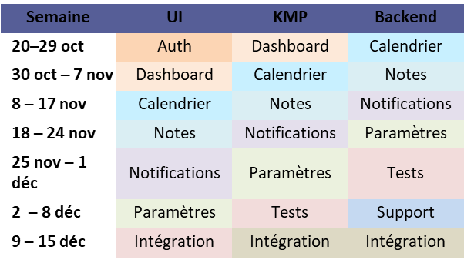

Le planning intègre également des zones tampons destinées à absorber d’éventuels retards ou ajustements techniques. Les tâches moins prioritaires sont placées en fin de période afin de garantir que, même en cas d’imprévu, l’ensemble des fonctionnalités principales sera complété dans les temps.

* L’objectif est de livrer une version stable et fonctionnelle à la date du 19 décembre 2025.

## Résultat attendu

À la livraison, l’application ${CLACO}_{2}$ comprendra :

1. Authentification (login/logout), role (étudiant)
2. Calendrier des cours (jour/semaine/mois) + événements ECAM + congés
3. Cours (liste personnelle), Présentation du cours, Ressources (PDF/liens/...)
4. PAE et Notes (par cours, par quadrimestre)
5. Annuaire professeurs (email, cours enseignés)
6. Catalogue Année -> Option -> UE (lien vers présentation du cours)
7. Notifications in-app
8. Synchronisation multi-plateforme (Android, Web, Desktop, iOS)
9. Profil utilisateur + changement de mot de passe

